Gestión de las Organizaciones
5° Año 2021

- ¿Qué es la Gestión Financiera?
La Gestión financiera consiste en administrar los recursos que se tienen en una empresa para asegurar que serán suficientes para cubrir los gastos para que esta pueda funcionar. En una empresa esta responsabilidad la tiene el gestor financiero. De esta manera podrá llevar un control adecuado y ordenado de los ingresos y gastos de la empresa.
- ¿Qué es la contabilidad?
Es el registro de todas las operaciones comerciales y financieras que realiza la empresa. El objetivo de la contabilidad es proporcionar información para la toma de decisiones. Es útil ya que permite controlar el funcionamiento del negocio, planificar tus operaciones comerciales y acciones futuras.
- ¿Qué es flujo de caja?
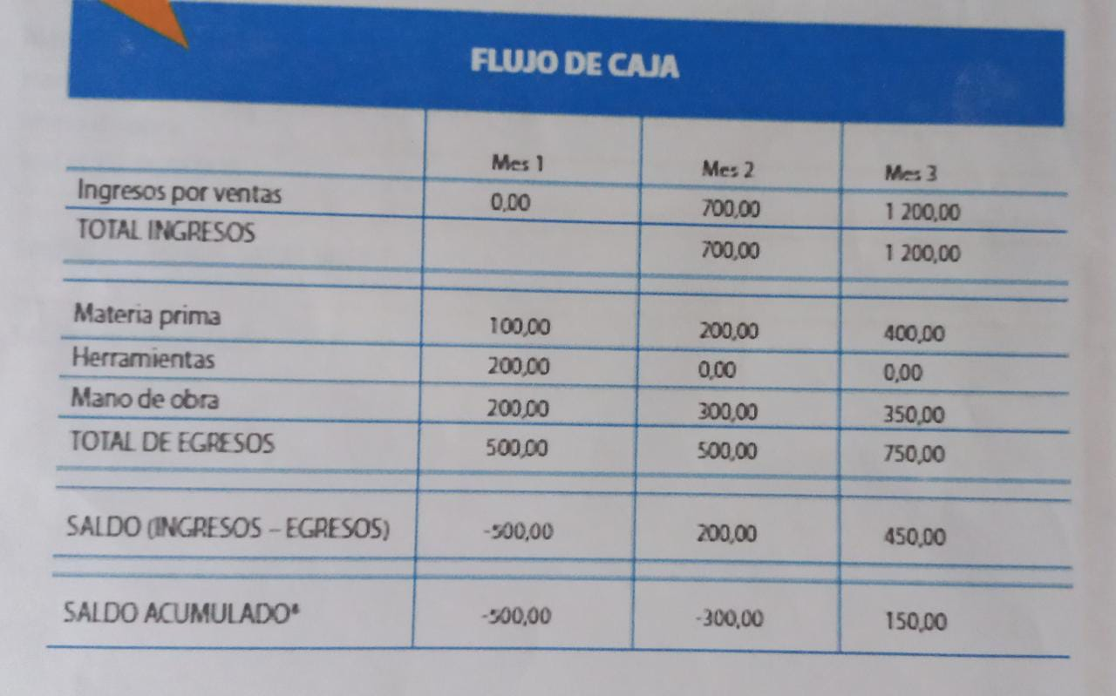
El flujo de caja es una herramienta que te permite conocer cuánto dinero se tiene disponible o cuanto falta en tu empresa (saldo) para una determinada fecha. Estos flujos se pueden preparar a diferentes plazos: diario, semanal, mensual, etc

Conceptos de superávit y déficit financiero
Si una familia tiene un ingreso mensual fijo de $ 70000 y sus gastos del mes son $ 80000, la diferencia negativa es de $ 10000.
Esta diferencia se denomina déficit y la familia tendrá que analizar la forma de Cubrirlo O de diferir pagos para poder pagarlo en otros meses.

Si una familia tiene un ingreso mensual fijo de $ 70000 y sus gastos del mes son $60000, la diferencia positiva es de $20000: éste es el denominado Superávit financiero. Este superávit lo puede guardar en la casa, lo puede depositar en un banco, etcétera.

La forma de gestionar financieramente las empresas es muy similar a la forma en que cada familia toma sus decisiones financieras. Se trata sólo de una cuestión de tamaño o dimensión. Tanto en las familias, como en las empresas, las decisiones financieras tienen distinto nivel de complejidad.

El superávit es el excedente financiero, en tanto que el déficit es el faltan té financiero en un momento determinado.
En una empresa, tanto el superávit como el déficit financiero requieren un análisis permanente ya que continuamente ingresa y egresa dinero por múltiples conceptos. Nadie puede gastar más que lo que gana y, por lo tanto, la única forma de cubrir los déficits es requerir préstamos. Pero, hasta cuan-
do se pueden pedir préstamos? Hasta el momento en que no presten más y se produzca una crisis que puede llevar a la empresa a la disolución.

Actividad
Realice el flujo de caja de la empresa “Juancito SA” de los siguientes 3 meses:
Mes 1
- Venta de mercaderías por $2000
- Descuentos obtenidos por $500
- Compras de materia prima por $3000
- Maquinarias $1500
- Mano de obra $1000
- Gastos de oficina $500

Mes 2
- Las ventas aumentan $2000 del mes anterior
- Descuentos obtenidos $800
- Compra de materia prima por $3000
- Mano de obra $1500
Mes 3
- Las ventas aumentan $1000 del mes 2
- Descuentos obtenidos $1000
- Materia prima $3000
- Mano de obra $2000

FLUJO DE CAJA | MES 1 | MES 2 | MES 3
INGRESO POR VENTAS
OTROS INGRESOS
TOTAL DE INGRESOS
MATERIA PRIMA
HERRAMIENTAS
MANO DE OBRA
OTROS EGRESOS
TOTAL DE EGRESOS
SALDO (INGRESOS - EGRESOS)
SALDO ACUMULADO

Gestión de las Organizaciones
5° Año 2021
Actividad 1 -2do Cuatrimestre

La Empresa “Farol S.A.” realizo las siguientes operaciones durante 6 meses
- Ventas por $5000 , ingresos por alquileres $10000, compra de materia prima por $ 20000, compra de maquinaria por $30000, mano de obra por $15000, gastos de papelería $2000
- Ventas por $15000 más que el mes anterior , ingresos por alquileres $10000, compra de materia prima por $2000 menos q el mes anterior, compra de maquinaria sin identificar, mano de obra por $15000, gastos de papelería $500 menos q el anterior
- Ventas aumentan 10000 , ingresos por alquileres aumenta $2000, compra de materia prima aumenta $3000, compra de maquinaria sin identificar, mano de obra por $15000, gastos de papelería $1000
- Ventas aumentan $5000 , ingresos por alquileres igual al mes anterior, compra de materia prima aumenta por $2000, compra de maquinaria sin identificar, mano de obra igual al mes anterior, gastos de papelería $1000
- Ventas aumentan $6000 , ingresos por alquileres igual al anterior, compra de materia prima por $ 20000, compra de maquinaria por $30000, mano de obra por $15000, gastos de papelería $2000
- Ventas x $5000 , ingresos por alquileres $10000, compra de materia prima por $ 20000, compra de maquinaria por $15000, mano de obra por $15000, gastos de papelería $2000

La Empresa “ARROYITO S.A.” realizo las siguientes operaciones durante 6 meses
- Ventas por $23500 , ingresos por intereses obtenidos $1500, compra de materia prima por $ 15000, compra de maquinaria por $10000, mano de obra por $10000, gastos de papelería $1500
- Ventas por $15000 más que el mes anterior , ingresos por alquileres $10000, compra de materia prima por $1500 menos q el mes anterior, compra de maquinaria sin identificar, mano de obra por $10000, gastos de papelería $500 menos q el anterior
- Ventas aumentan 10000 , ingresos por intereses $12000 ingresos por alquileres $10000, compra de materia prima aumenta $23000, compra de maquinaria sin identificar, mano de obra por $12000, gastos de papelería $1500
- Ventas aumentan $5000 , ingresos por alquileres igual al mes , compra de materia prima aumenta por $2000, compra de maquinaria sin identificar, mano de obra igual al mes anterior, gastos de papelería $8000
- Ventas aumentan $6000 , ingresos por alquileres igual al anterior, compra de materia prima por $ 28000, compra de maquinaria por $25000, mano de obra por $15000, gastos de papelería $1300
- Ventas por $5000 , ingresos por alquileres $10000, compra de materia prima por $ 24000, compra de maquinaria por $17000, mano de obra por $16500, gastos de papelería $1700

